关于变更陈影兰、周和添用地规划条件公示的通告

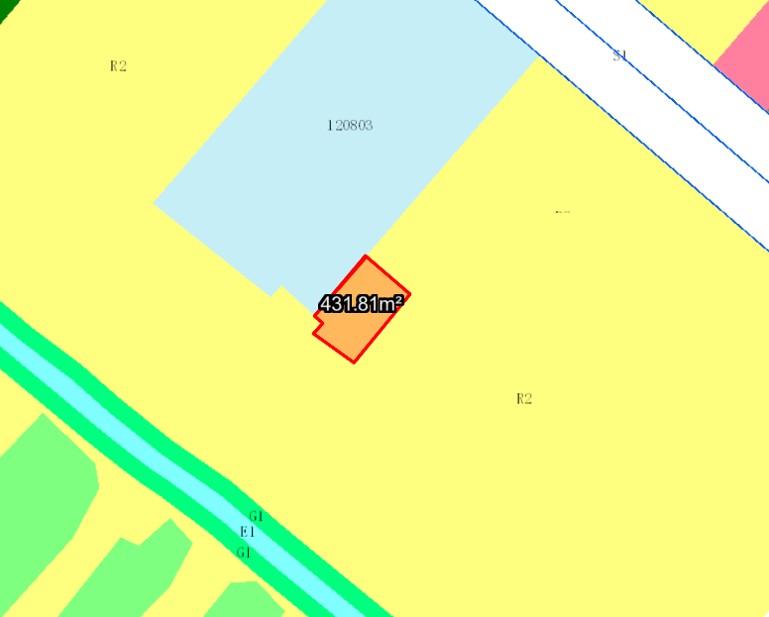Error: Reference source not found
用地位置示意图
不动产权证号为粤（2021）中山市不动产权第0276100号的国有出让用地，位于中山市东凤镇同安村，用地面积为431.81平方米，土地用途为住宅，土地使用权人为陈影兰、周和添。现土地使用权人申请变更该宗用地规划条件，我局已受理其申请，根据公开、公平、公正原则，对该宗地规划条件变更进行公示。
一、变更前用地规划条件
该用地为协议出让用地，土地出让合同约定相关规划指标，容积率1.5，建筑密度30%，绿地率30%，建筑限高无约定。

二、变更后用地规划条件
容积率不得大于1.5，且建筑面积不超过1000平方米,建筑层数不得超过四层，第四层只允许建梯间及辅助用房，面积不得超过基底面积的一半；建筑高度不大于15米，建筑首层和地下室层高不得超过5米，其它层的层高不得超过3.6米。
根据《中华人民共和国城乡规划法》相关规定，现将该事项予以公示，公示时间为本通告发布之日起的十日内。在公示期内如对上述事项有意见或建议，请使用真实姓名及联系方式，以书面形式反馈到以下地址：中山市小榄镇民安中路138号中山市自然资源局第二分局，逾期视为无异议。

联系人：李先生，联系电话：22637638

